中班阅读区案例：趣味跳房子
一、案例背景
在中班的图书区里，一本名为《大家一起跳房子》的互动游戏绘本深受小朋友们的喜爱，他们常常沉浸于绘本简单有趣的画面之中。一次餐后散步，操场上的小方格吸引了孩子们的目光，大家兴奋地将其与绘本中的跳房子联系起来，由此，一场围绕跳房子的课程之旅拉开了帷幕。
二、问题驱动与探索
（一）如何制定公平合理的跳房子规则？
1. 初始尝试与问题发现
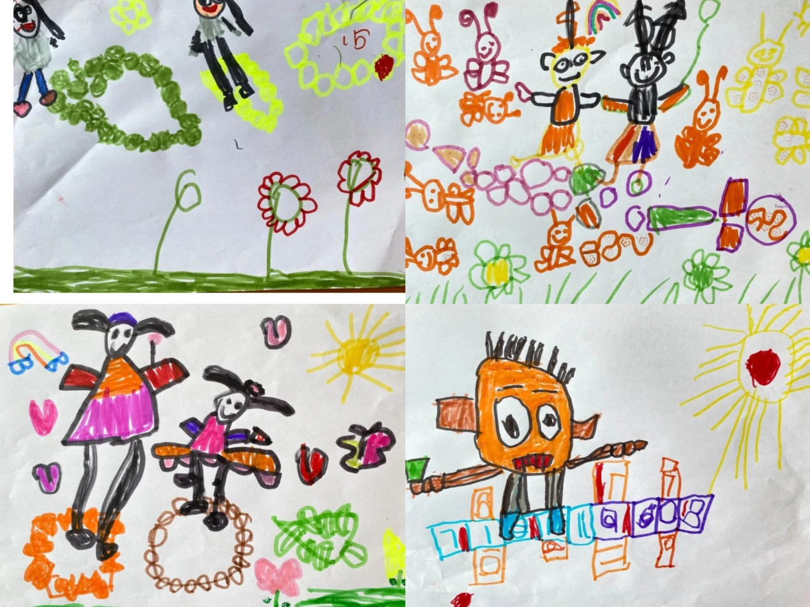
孩子们热情地开始自由探索跳房子玩法，然而很快就暴露出不少问题。有的小朋友在跳跃过程中不小心踩到线上却不以为然，依旧继续跳，这使得游戏秩序变得混乱不堪；同时参与游戏的人数较多，大家一拥而上，导致场地十分拥挤，每个孩子都不能畅快地进行游戏；还有些小朋友在单脚跳时，单脚落地后没有规范地再次起跳，动作不标准。

2. 共同讨论与规则制定
面对这些情况，教师及时引导孩子们共同讨论如何解决。孩子们纷纷开动脑筋，积极发言。有的孩子说：“跳的时候要小心，不能碰到线，不然就不算数。”有的提出：“大家要一个一个来，不能挤在一起。”经过热烈的交流，大家共同制定了规则：必须精准地跳到格子内，绝对不能踩线；要自觉排队，按顺序依次跳跃，禁止插队行为；双脚跳时务必保证双脚同时平稳落地；跳房子过程中伸直手臂，这样有助于保持身体平衡。
3. 规则实施与效果
规则明确后，孩子们在跳房子时明显变得更加有序，而且还敢于挑战更高难度的玩法，比如尝试单脚连续快速地跳过多个格子，游戏的趣味性和挑战性都得到了提升。
听听我怎么说 | 我的表征
六一：我今天玩了组合跳房子，我觉得跳轮胎最难，我要用力往上跳。 | 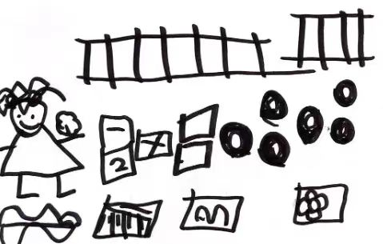
恩恩：我今天玩了我们自己画的跳房子，感觉太有趣了，我想回家也和爸爸妈妈一起玩。 | 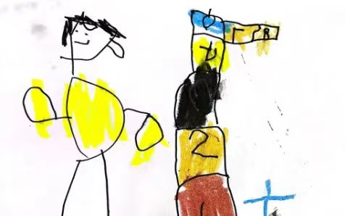
昕昕：我和我的好朋友一起玩了很多跳房子，我觉得很开心！ | 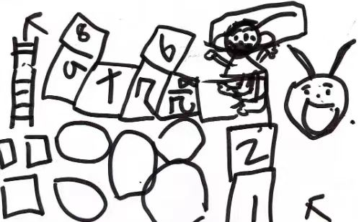
小树苗：我一开始玩得时候失败了，但是后来我就成功了，我还获得了老师奖励的贴纸！ | 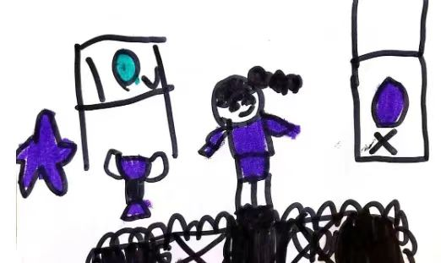

（二）幼儿园还有哪些地方可以玩跳房子？
1. 寻找场地
在规则得以顺利实施后，教师进一步引导孩子们思考幼儿园内其他能够玩跳房子的地方。孩子们的探索热情高涨，他们像小探险家一样在校园里四处寻找。很快，他们发现操场上彩色图案处、长长的竹梯、拼接的圆圈等地方都具备玩跳房子的条件。
2. 玩法创新
在不同场地玩跳房子时，孩子们的创造力被充分激发。在竹梯上进行单脚跳时，有的孩子会根据竹梯的间隔距离，尝试变换跳跃的节奏，时而快速，时而缓慢；在彩色图案上跳房子时，孩子们还会根据图案的颜色设定不同的跳跃方式，比如红色图案单脚跳，蓝色图案双脚跳，增加了游戏的趣味性和多样性。
（三）绘本中的跳房子还有哪些特别之处？
1. 绘本引入与分享
恬恬小朋友带来了另一本绘本《跳房子》，这本绘本不仅是互动游戏绘本，还是数学思维启蒙红宝书。书中作者设计了更多形状奇特的“房子”以及令人意想不到的游戏规则。教师组织孩子们一起阅读欣赏这本绘本，并鼓励大家分享自己的感受。
2. 深度感知与兴趣激发
在阅读过程中，孩子们被绘本中丰富多样的跳房子方式深深吸引，他们积极提问并讨论。例如，有孩子问：“这个三角形的房子怎么跳呀？”“为什么这个房子的数字是倒着的呢？”通过对这些问题的思考和讨论，孩子们对民间传统游戏跳房子的兴趣愈发浓厚，同时也对跳房子的玩法有了更深入的思考。
（四）如何自己设计独特的跳房子？
1. 创意构思
阅读完绘本后，孩子们对设计自己的跳房子充满了期待。沐宸首先说：“我要设计的房子是整整齐齐排列的，就像我们排队一样。”圆圆接着说：“我想用小石子拼成一个房子，这样可以一个一个跳过去，小小的石头踩上去肯定很有趣。”昊昊则兴奋地表示：“我设计的跳房子里面要有数字，而且我要把它们全部涂上我最喜欢的颜色。”欣怡也有自己的想法：“我要设计一个圆形的跳房子，还要给它画上两个大大的眼睛，下面再画一个大大的嘴巴。”恩恩创意十足地说：“我要设计一个机器人形状的跳房子，有机器人的身体和两只手。”飞飞也不甘示弱：“我设计的房子像一个大铲子，下面我会画得细细的，长方形草坪那边就是终点。红色的地方单脚跳，绿色的地方双脚跳。”
2. 实践搭建
“房子”设计完成后，孩子们迫不及待地在操场上根据自己的设计图进行搭建。在这个过程中，他们从独自构思逐渐发展到与同伴合作，从最初的平面设计努力转变为立体呈现。孩子们充分发挥自己的想象力和创造力，享受着搭建的乐趣，同时在合作中提升了同伴合作能力、问题解决能力，动作技能也得到了进一步的锻炼。
（五）生活中哪些地方不能跳？
1. 问题思考与讨论
回到教室后，教师引导孩子们思考生活中不能跳的地方。孩子们认真思考后，纷纷举手发言。嘻嘻说：“高高的楼上绝对不能跳，跳下去会受伤的。”恬恬接着说：“冬天在大大的太阳下面可以跳，可以跳操、跳舞，但是在马路上不能跳。”六一也说道：“路上的井盖上面不能跳，老师说过井盖下面很危险。”烁烁说：“在幼儿园操场上的蹦床上可以跳，但是要先把鞋子脱掉。”可乐说：“窄窄的两个小房子之间肯定不太能跳，那样很容易摔倒受伤。”乐乐最后说：“教室里也不能随便跑和跳，因为有桌子和椅子，会撞到的。”
2. 家园共育与拓展
为了让孩子们更全面地了解生活中的安全知识，教师鼓励孩子们回家后与家长一起寻找更多不能跳的地方，并带到安全课堂与其他小朋友一起分享。通过这一活动，孩子们不仅深刻认识到安全的重要性，还进一步增强了自我保护意识。
三、感悟与反思
民间游戏“跳房子”源于生活又回归生活。本案例以绘本为切入点，教师在观察中敏锐地发现游戏所蕴含的丰富教育价值，巧妙地借助绘本进一步丰富孩子们的游戏经验。在整个过程中，孩子们通过自主探索、积极交流、大胆合作，对游戏进行了富有创意的再创造，极大地拓展了游戏玩法，同时在多个方面提升了自身能力。这不仅让民间游戏在现代教育中焕发出新的活力与内涵，也充分体现了以幼儿为主体的教育理念，让孩子们在快乐游戏中学习和成长。

